1)

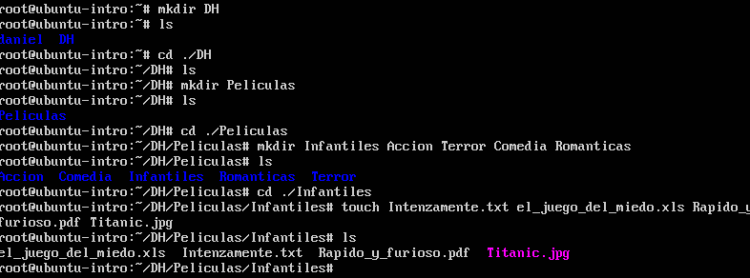

2) la consola muestra el mensaje que no puede borrar y se enloqueció ¡ 